Bac S 2013 Amérique du nord CORRECTION © http://labolycee.org
EXERCICE I : ASPIRINE ET PRÉVENTION CARDIOVASCULAIRE (8,5 points)

1.1. Obtention de l’aspirine :
1.1.1. (0,25 pt) Quantité de matière d’anhydride éthanoïque introduite :
On a introduit un volume V = 14,0 mL d’anhydride éthanoïque.
soit m = μ.V
donc (avec µ convertie en g.L⁻¹ et V en L)
= 0,149 mol d’anhydride éthanoïque
(0,25 pt) Quantité de matière d’acide salicylique introduite :
On a introduit une masse m’ = 10,0 g d’acide salicylique.
= 7,25×10⁻² mol d’acide salicylique (valeur stockée en mémoire)
(0,25 pt) Réactif limitant : 2 méthodes au choix
Méthode 1 : à privilégier quand les coefficients stœchiométriques sont égaux à 1
n’ < n et comme une mole d’anhydride éthanoïque réagit avec une mole d’acide salicylique, le réactif limitant est alors l’acide salicylique. L’anhydride éthanoïque est introduit en excès.
Méthode 2 : On peut aussi utiliser un tableau d’avancement.
équation chimique |  | acide salicylique + anhydride → aspirine + …  éthanoïque
État du système | Avancement (mol) | Quantités de matière (mol)
État initial | x = 0 | n’ | n | 0
En cours de transformation | x | n’ – x | n – x | x
État final | x = x_{max} | n’ – x_{max} | n – x_{max} | x_{max}
Si l’acide salicylique est limitant, alors n’ – x_{max} = 0, donc n’ = x_{max}.
Si l’anhydride éthanoïque est limitant alors n – x_{max} = 0 donc n = x_{max}.
Le réactif limitant est celui qui conduit à la valeur de l’avancement maximal la plus faible ; n’ < n donc il s’agit de l’acide salicylique et l’anhydride éthanoïque est en excès.
1.1.2. (0,25 pt) D’après l’équation de la réaction, une mole d’acide salicylique fournit une mole d’aspirine, or on dispose de n’ mole d’acide salicylique, il se formera n’ mole d’aspirine.
(0,25 pt) m(aspirine) = n’.M(aspirine)
m(aspirine) = 7,25×10⁻²×180 = 13,0 g (calcul avec valeur non arrondie de n’)
Autre méthode : d’après le tableau d’avancement n(aspirine) = x_{max} = n’
1.2 Suivi par chromatographie :
1.2.1. (0,75 pt) Sur une plaque pour CCM on va déposer différents prélèvements afin de s’assurer de la formation de l’aspirine.
On trace sur la plaque, orientée en portrait, un trait à 1 cm du bord inférieur afin d’y effectuer les dépôts.
On dépose deux témoins à l’aide d’un capillaire : l’acide salicylique pur et l’aspirine du commerce.
On effectue ensuite les cinq dépôts correspondants aux prélèvements effectués dans le mélange réactionnel.
On dépose la plaque pour CCM dans la cuve à chromatographie avec l’éluant. On attend que le front du solvant monte suffisamment.
On révèle ensuite sous UV ou dans le permanganate de potassium.
1.2.2. (0,5 pt) Si le système réactionnel est dans son état final, tout l’acide salicylique doit être consommé. Sur le chromatogramme, il n’y aura plus de tâche correspondant à celle de l’acide salicylique, par contre on aura formé de l’aspirine. On doit obtenir une tache à la même hauteur que celle obtenue avec l’aspirine du commerce.

2. Analyse spectrale des espèces chimiques intervenant dans la synthèse de l’aspirine

2.1. Spectre RMN de la molécule d’aspirine.
2.1.1. (0,25 pt + 0,25 pt)
O

Groupe ester
OH
O
C
O
C
CH₃
O
OH
Groupe carboxyle
2.1.2. Carbone « a »
Carbone « a »
Carbone « b »
OH
O
CC
OO
CC
CH₃CH₃
OO
(0,25 pt) Le carbone voisin du carbone « a » ne
possède pas d’atomes d’hydrogène,
donc les atomes d’hydrogène liés au carbone « a »
correspondent à un singulet.

Carbone « b »
(0,25 pt) Le carbone « b » a deux carbone voisins, l’un porteur d’un atome
d’hydrogène, l’autre n’en portant pas donc l’hydrogène du carbone « b » correspond à un doublet.

2.2. Spectre IR de la molécule d’acide éthanoïque.
2.2.1. (0,5 pt)
CH₃
C
O
OH
CH
O
O
CH₃

Il s’agit d’un ester.

Acide éthanoïque méthanoate de méthyle

2.2.2. (0,5 pt)
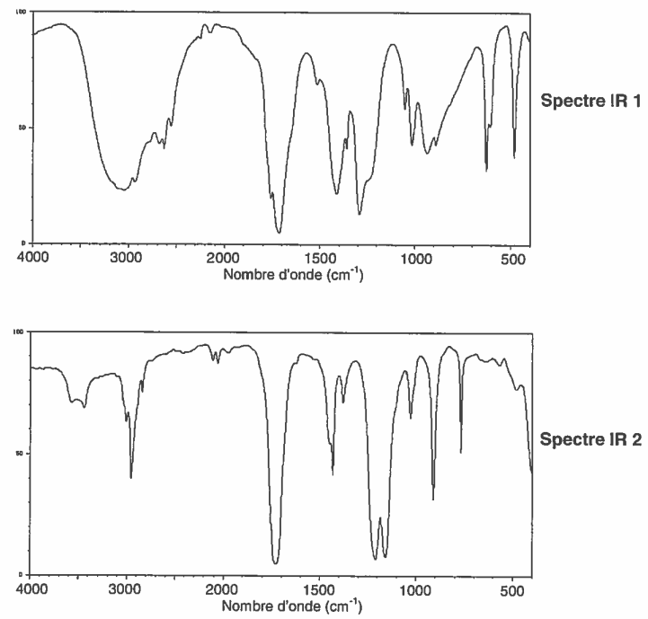
Bande à 2500 – 3200 cm⁻¹
Caractéristique de la liaison OH de l’acide carboxylique
Bande à 1740 – 1800 cm⁻¹
Caractéristique de la liaison C = O de l’acide carboxylique
Bande à 1730 – 1750 cm⁻¹
Caractéristique de la liaison C =0 de l’ester
Le spectre IR1 correspond à celui de l’acide éthanoïque et le spectre IR2 à celui du méthanoate de méthyle.
3. Dosage d’un sachet d’aspirine

3.1. (0,25 pt) HA_{(aq)} + HO⁻_{(aq)} → A⁻_{(aq)} + H₂O_{(l)}
3.2. (0,5 pt) À l’équivalence d’un titrage, les réactifs sont introduits dans les proportions stœchiométriques : n(HA)_{présente} = n(HO⁻)_{versée}
(0,25 pt) n(HA)_{présente} = c_{B}.V_{E} dans dans V_{A} = 100,0 mL de solution

Soit n(HA) la quantité d’aspirine présente dans le sachet donc dans 500 mL de solution,
(0,25 pt) on a n(HA) = 5. n(HA)_{présente}
m_{exp} = n(HA).M_{aspirine}
m_{exp} = 5. c_{B}.V_{E}.M_{aspirine}
(0,25 pt) m_{exp} = 5 × 1,00×10⁻² × 10,7×10⁻³× 180 = 9,63×10⁻² g = 96,3 mg

3.3.

(0,25 pt) = 2×10⁻² = 2 %

Δm_{exp} = .m_{exp}
(0,25 pt) Δm_{exp} = 2×10⁻² × 9,63×10⁻²= 2×10⁻³ g = 2 mg
Encadrement : m_{exp} − Δm_{exp} < m_{exp} < m_{exp} + Δm_{exp}
(0,25 pt) 94 mg < m_{exp} < 98 mg

3.4. (0,5 pt) L’encadrement obtenu ne comprend pas la valeur de 100 mg mentionnée sur le sachet d’aspirine.
L’écart observé peut être dû : (1 explication parmi celles-ci-dessous)
- l’élève aurait dû rincer le sachet avec de l’eau distillée afin d’être certain de récupérer toute l’aspirine solide ;
- à la non dissolution totale de l’aspirine dans la solution ;
- à une mauvaise lecture du volume de 500,0 mL sur la fiole jaugée ;
- à une mauvaise détermination du volume équivalent V_{E} (changement de coloration difficile à repérer, mauvaise lecture sur la burette) ;
- erreur dans le prélèvement du volume V_{A} à doser.
4. Autre forme de l’aspirine, moins agressive pour l’estomac
4.1. (0,25 pt) Établissons le diagramme de prédominance de l’aspirine :
O⁻
A⁻ prédomine
Ion acétylsalicylate
C
O
C
CH₃
O
O
C
C
HC
HC
HC
HC
pH
pK_{A} = 3,5
HA prédomine
Aspirine

(0,25 pt) Dans l’estomac, à pH = 2, l’aspirine prédomine.

4.2.1. Formule semi-développée de l’ion acétylsalicylate :
(0,25 pt)

4.2.2. (0,25 pt) La catalgine est soluble dans l’eau car elle ne contient pas d’acide acétylsalicylique (aspirine) mais des ions acétylsalicylate.
4.2.3. (0,25 pt) A⁻_{(aq)} + H₃O⁺_{(aq)} → HA_{(s)} + H₂O_{(l)}
Ion acétylsalicylate Aspirine

